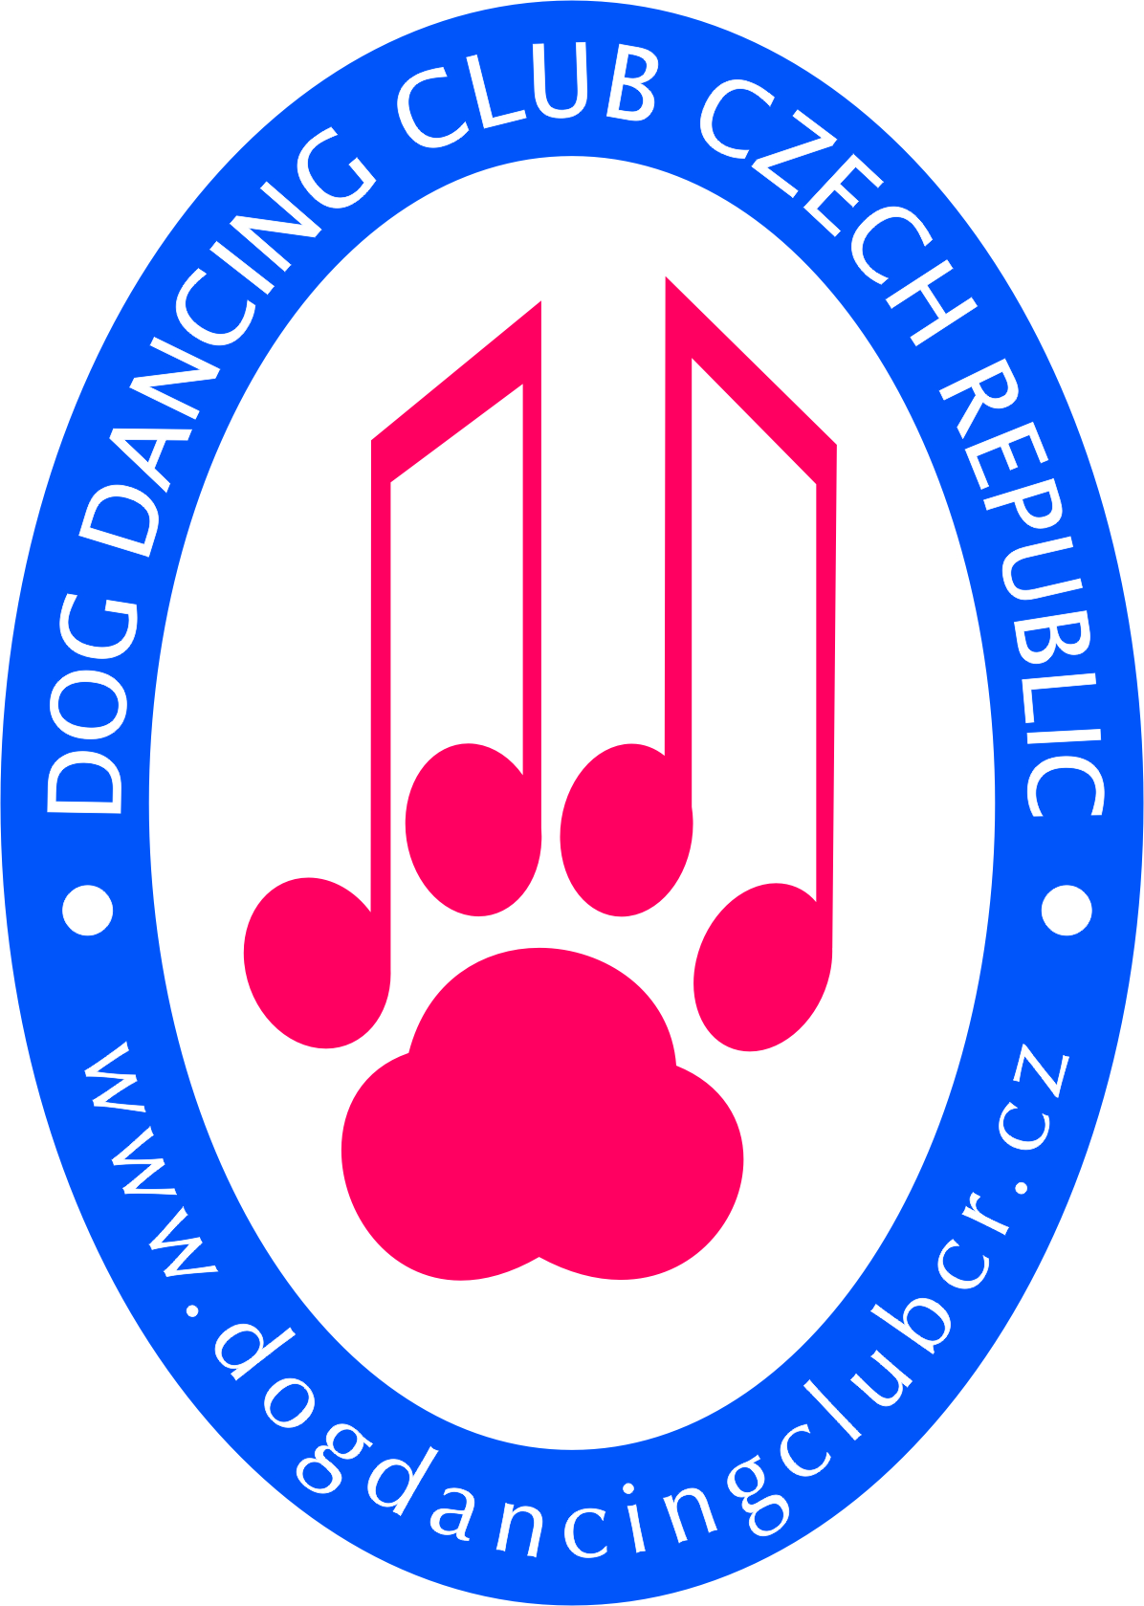
1. Mistrovství ČR Kříženců a psů bez PP v
dogdancingu



TERMÍN:
Sobota 26.10.2024

MÍSTO KONÁNÍ:
Psí Akademie Dance and Jump
Do Čertous 2634/7, Praha 9 – Horní Počernice
50°7'26.186"N, 14°36'45.226"E
http://www.dj-psiakademie.cz/


ROZHODČÍ:
Martina Pachtová - hlavní rozhodčí
Petra Malá
Ilona Machová
(změna rozhodčí vyhrazena)

Divize:
MR kříženců a psů bez PP se bude konat v divizích Heelwork to Music a Freestyle

STARTOVNÉ:
Na účet : 761893093/0800
Do zprávy pro příjemce uveďte MR + jméno a příjmení

Člen DDCCR : 500,- Kč
Nečlen DDCCR : 600,-Kč

Bez zaplacení startovného a zaslané hudby NEBUDE přihláška přijata!!!
V případě neúčasti týmu se startovné nevrací!

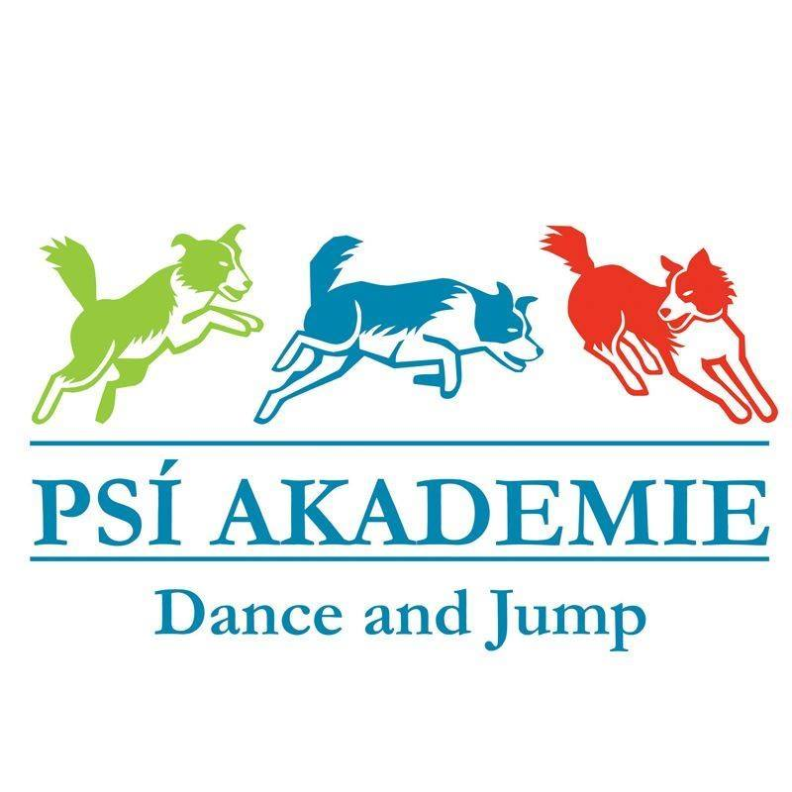
UZÁVĚRKA PŘIHLÁŠEK:
Uzávěrka přihlášek je 1.10.2024

Časový harmonogram:
Prezence a trenink 8.00h – 8.30h
trénink háravým fenám bude umožněn před jejich vlastním nástupem
Časový harmonogram je pouze orientační, po uzávěrce bude závodníkům zaslán podrobný.

HUDBA:
Pouze ve formátu MP3, zaslat spolu s přihláškou!!!!!!

PODMÍNKY PRO ÚČAST NA MR KŘÍŽENCŮ A PSŮ BEZ PP:
Pouze kříženci a psi bez PP.
Tým musí mít složenou zkoušku prvního stupně na výborně nebo druhého stupně jakkoliv. Nebo se musí účastnit oficiálních závodů konaných v daném kalendářním roce a musí se umístit do 3. místa v dané divizi. (Netýká se zahraničních účastníků) .
MR kříženců a psů bez PP se nesmí účastnit psi s kupírovanýma ušima, feny kojící a feny v druhé polovině březosti. Háravé feny se závodu mohou zúčastnit, musí ale být dopředu nahlášeny pořadateli a budou nastupovat jako poslední. Během závodu musí být drženy mimo dosah ostatních psů.
Každý tým musí mít výkonnostní knížku.

TITUL Mistr ČR kříženců a psů bez PP:
Psovod musí žít na území nebo být občanem ČR.
VYHLÁŠENO BUDE:
1. - 3.místo v divizi Heelwork to Music
1. - 3.místo v divizi Freestyle

SOUTĚŽNÍ PROSTOR:
Povrh – neklouzavý ortopedický povrh tmavě zelené barvy
Rozměr taneční plochy: minimálně 14x14 metrů.

KONTAKTNÍ OSOBA:
Petra Malá
pipi.s@seznam.cz
Tel: 604 520 270

PŘIHLÁŠKA:
Ke stažení na stránkách - www.dogdancingclubcr.com
Přihlášku posílejte spolu s hudbou na: pipi.s@seznam.cz

Důležité informace:
Každý účastník musí být obeznámen se zkušebním řádem DDCCR, a s provozním řádem Psí akademie.
Nezapomeňte si sebou vzít očkovací průkaz s platným očkováním proti vzteklině.
Každý závodník je povinen důsledně dodržovat čistotu v areálu a přilehlém okolí. Pořadatel neodpovídá za škody způsobené psem nebo psovodem ani za ztrátu nebo úhyn psa.
Změna propozic vyhrazena.

